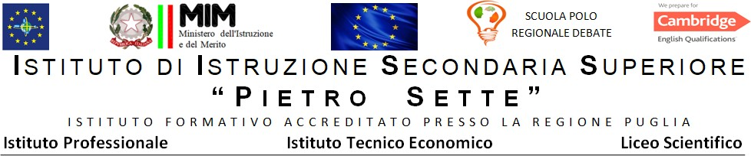

ANNO SCOLASTICO 2023/2024
PROGRAMMA DI EDUCAZIONE CIVICA SVOLTO DALLA CLASSE 1DLS

DOCENTI: Musci Antonella, Vatinno Adriana, Scialpi Tiziana Pasqua, Parisi Nicola, Porcelli Mauro, D’Ambrosio Michele.

Modulo 1 (Cittadinanza e Costituzione - cittadinanza digitale)
Il significato della vita. Artefici della propria esistenza. Porsi una meta. Empatia, frustrazione, intelligenza emotiva. Le competenze per la vita. Caratteri delle norme giuridiche. Le fonti del diritto, la definizione e la funzione delle sanzioni. L’educazione alla legalità e l’esercizio concreto della cittadinanza nella quotidianità della vita scolastica. Il Regolamento di Istituto, il Patto di Corresponsabilità, lo Statuto delle Studentesse e degli Studenti. Rispetto delle regole: il fair play nello sport e nella vita. Bullismo e cyberbullismo: le strategie per combatterli (educazione, persuasione, repressione). La Legge 17/2017: lettura e commento degli articoli 1, 2 e 7. Lettura integrale del libro Ero un bullo (A. Franzoso).

Modulo 2 (Sostenibilità)
Introduzione all’Agenda 2030 e studio degli obiettivi 6 (Garantire la disponibilità e la gestione sostenibile di acqua), 7 (Garantire l’accesso all’energia a prezzo accessibile, affidabile, sostenibile, moderno per tutti), 11 (Rendere le città e gli insediamenti umani inclusivi, resilienti e sostenibili), 13 (Adottare misure urgenti per combattere i cambiamenti climatici e le loro conseguenze) e 14 (Conservare e utilizzare in modo sostenibile gli oceani, i mari e le risorse marine).

Santeramo in Colle, 07/06/24

Il docente referente
Prof. ROCCO DITURI

